Зима,да зима,но так хочется летом красивые панамочки.Я вот увидела и не устояла,так понравилось.По моему легко вяжеться.
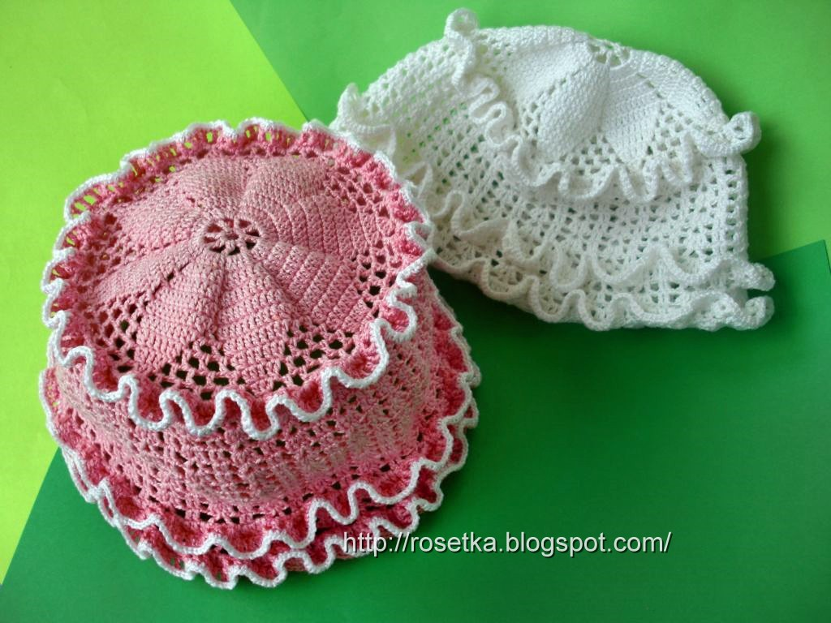
Представляю Вам мастер-класс по вязанию крючком панамки для девоки одного года от Ларисы (Розетки) из Краснодара.

Навязались у меня вот такие панамочки. Связала сначала беленькую – она немного меньше, чем розовая (её попросили связать для маленькой девочки – Верочки) Затем связала чуть побольше для своей Алёнки…
Обхват головы – 44-45см. Нитки «Ирис», понадобится немного меньше двух моточков по 25гр. (один на саму панамку и чуть больше половины моточка на рюши), крючок №1,25.
Итак, донышко вяжем по схеме. Оно состоит из 11 рядов (Кольцо цепочки из 10 в.п. – это 0й ряд). 12-й ряд – ССН (столбики с накидами) в каждую петлю предыдущего ряда, здесь уже прибавлений нет. ССН вяжем прямо под арки и лишь там, где они приходятся на верхушки ССН предыдущего ряда – вяжем в верхушку этих столбиков, т.е. в саму петлю.
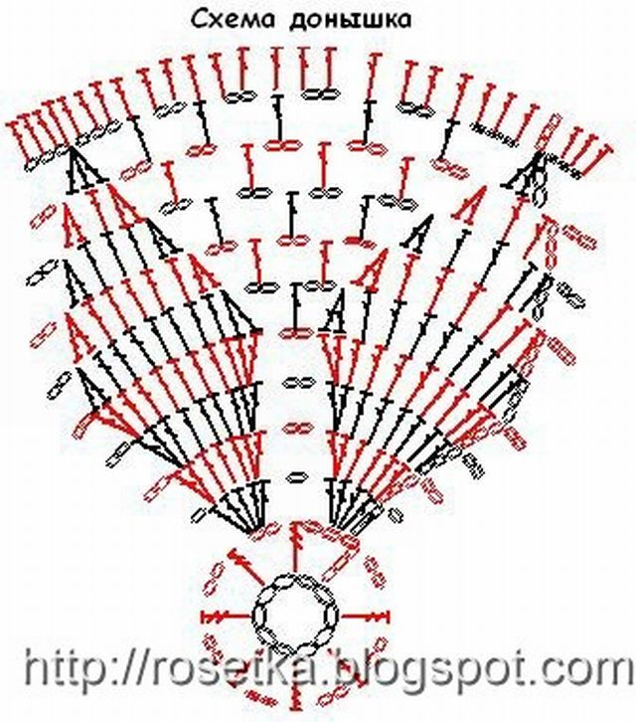
Готовое донышко выглядит вот таким образом и его диаметр должен быть примерно 11-11,5см. В этом случае конечный размер панамки будет равен 44-45 см. В случае, если диаметр у вас будет больше, то и размер панамки, соответственно, увеличится.
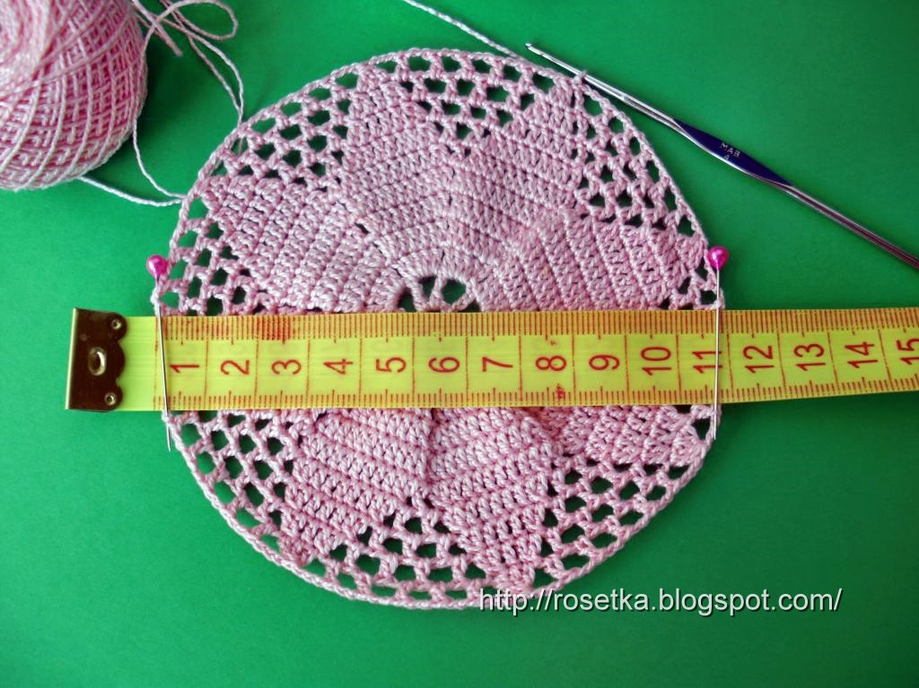
12-й ряд – ряд ССН это уже первый ряд боковой части панамки, где прибавления не делаются. После него мы начинаем вязать боковую часть вот по этой схеме.
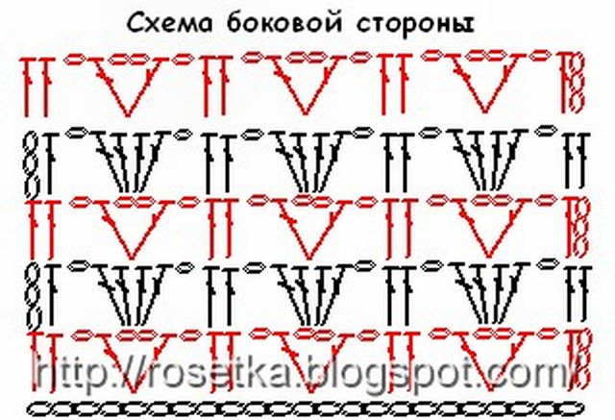
Сразу панамка начинает закругляться вниз и принимать нужную форму.
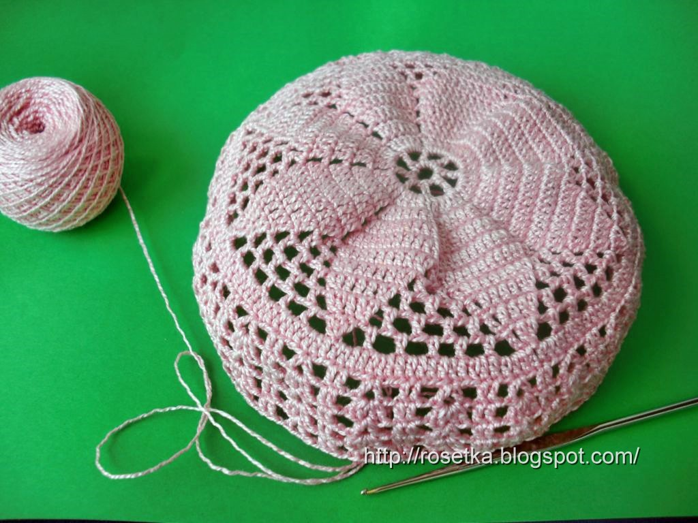
Основным узором для боковой стороны панамки мы вяжем 13 рядов, 14-й ряд – ССН, с 15-го по 17-й ряд – узором для боковых сторон, 18-й последний ряд – ССН. Вот что в результате должно получиться.
Глубина получившейся панамки – 14 см. Ширина – 22см. (если сложить пополам).
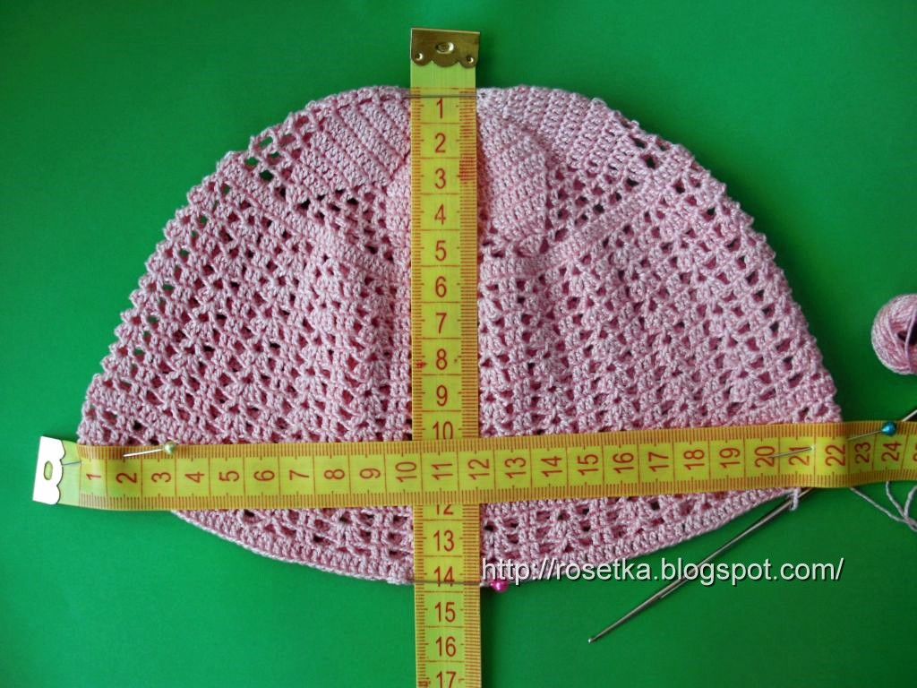
Выполняем обвязку нижнего края панамочки.
1-й ряд: 1ВП подъёма *3СБН(столбика без накида )в три петли предыдущего ряда, 5ВП(воздушных петель), 4 петли предыдущего ряда пропустить*, повторять от * до*, закончить ряд СС(соединительным столбиком) и сделать еще один СС, чтобы продвинуться к центральному СБН из трёх.
2-й ряд:1ВП подъёма,* 8СБН в арку из 5 ВП, 1СБН в центральный СБН из трёх предыдущего ряда*, повторять от * до *.
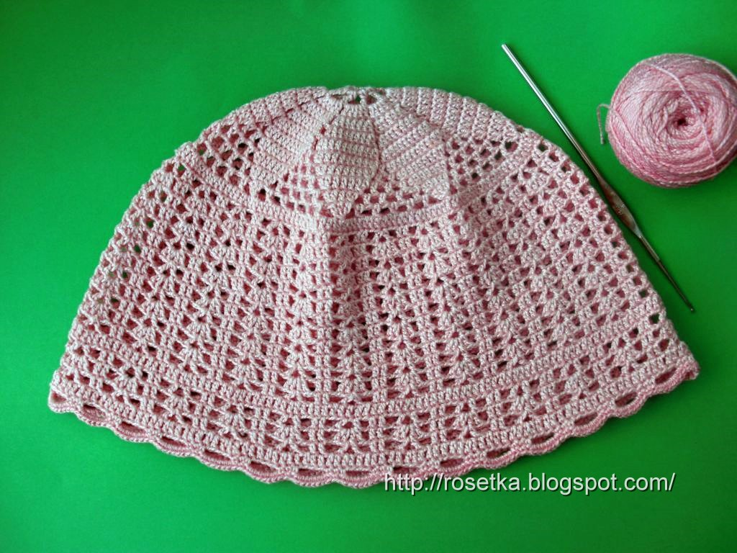
Теперь приступаем к самому интересному – рюши. Именно для них мы вязали несколько рядов сплошными ССН, а точнее три ряда (один вверху, сразу после донышка, и два внизу). Каждая рюша состоит из трёх рядов.
1 –й ряд это СБН, которые мы навязываем сверху на ряд ССН зигзагом. Каждый шаг зигзага состоит из 4-х СБН.
В самой нижней полоске рюш, которая идет над обвязкой нижнего края панамки, важно располагать зигзаг таким образом, чтобы волна рюши проходила под аркой, а не под тремя СБН – в противном случае произойдет загибание фестончиков обвязки внутрь.
В остальных двух полосках располагать зигзаг можно произвольно.
2-й ряд рюши вяжем следующим образом. Начинаем ряд с 3-х ВП подъёма, *1ССН, 1 петлю предыдущего ряда пропускаем,1ВП* повторяем от *до*.
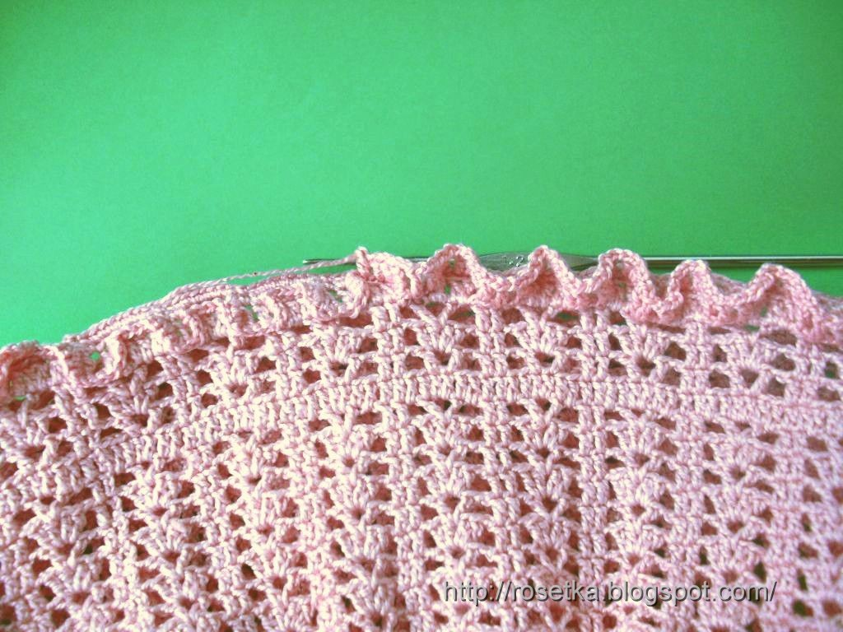
И, наконец, 3-й, последний ряд это ряд СБН в каждую петлю предыдущего ряда(точнее в вершину ССН, под арку и т.д.).
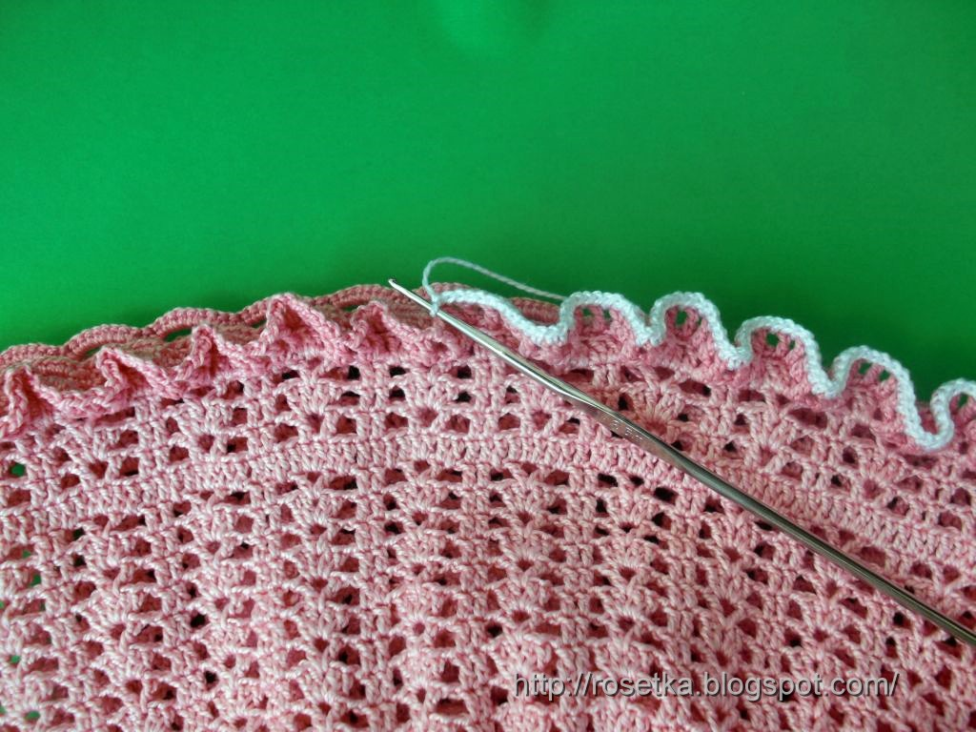
На двух других полосках ССН рюши навязываем аналогично. Вот такая панамка должна получиться. Благодаря отделки рюшами, она достаточно хорошо держит форму…как накрахмаленная шляпка.
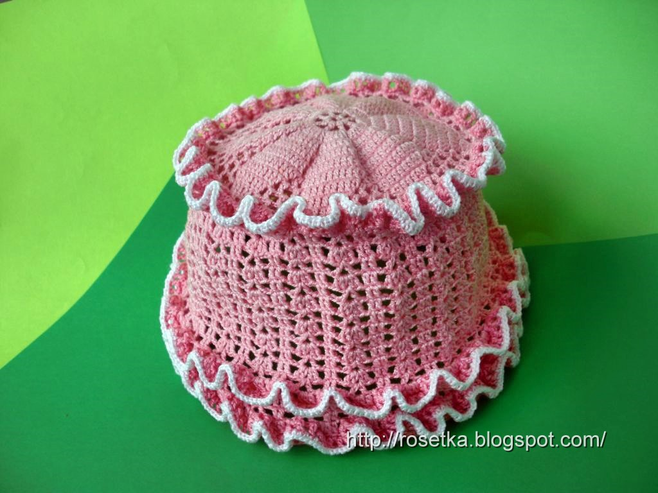
Источник http://rosetka.blogspot.com/2009/07/master-klass-

